DẠY TRẺ CÁCH PHÒNG TRÁNH XÂM HẠI TÌNH DỤC
Trong thời gian gần đây, những vụ việc liên quan đến xâm hại tình dục trẻ em đang có chiều hướng gia tăng và là một trong những vấn đề đang gây phẫn nộ trong cộng đồng, nhưng rất ít cha mẹ quan tâm dạy con các biện pháp phòng chống xâm hại cho con mình, dạy con trẻ biết được điều gì quan trọng trên cơ thể của mình và không ai được phép đụng vào những khu vực cấm, cũng như giúp trẻ hiểu được độ nguy hiểm của những đối tượng lạ đang tiếp cận với mình… Vì thế, Cha mẹ phải cần phải luôn quan tâm đặc biệt đến con để có những biện pháp tốt nhất giáo dục con phù hợp ngay từ lứa tuổi mầm non.
Để giúp cho các bậc cha mẹ tránh được việc con mình bị xâm hại thân thể hay xâm hại các vấn đề khác một cách kịp thời và hiệu quả, trường Mầm non Tiên Minh đã sưu tầm 8 biện pháp phòng chống xâm hại trẻ em cực quan trọng này để các bậc cha mẹ áp dụng giáo dục ngay cho bé con của mình trước khi quá muộn.


1. Dạy trẻ giao tiếp theo quy tắc 5 ngón tay
Quy tắc bàn tay giao tiếp qua 5 ngón tay giúp trẻ hiểu được các mối quan hệ
Ngón cái đưa lên: Chỉ ôm hôn với những người thân ruột thịt trong 1 nhà (anh chị em ruột, bố mẹ, ông bà) mới được ôm hôn mình để thể hiện tình yêu thương thôi con nhé.
Ngón trỏ đưa lên: Chỉ khoác tay, nắm tay với những người trong họ hàng, thầy cô, bạn bè nhé. Nếu ai vượt hơn giới hạn này như ôm hôn con thì phải có bố mẹ, nếu không hãy nói KHÔNG.
Ngón giữa đưa lên: Con chỉ bắt tay giao thiệp khi gặp người mà mình quen biết nhé.
Ngón áp út đưa lên: Vẫy tay xin chào thể hiện sự thân thiện và hiếu khách nếu gặp người lạ đến nhà hoặc ngoài đường.
Ngón út - ngón tay xa bé nhất: bỏ chạy, hét to để thông báo với mọi người xung quanh với những người hoàn toàn xa lạ có cử chỉ thân mật, khiến bé thấy lo sợ, bất an.
2. Dạy trẻ về giới tính và các vùng nhạy cảm trên cơ thể
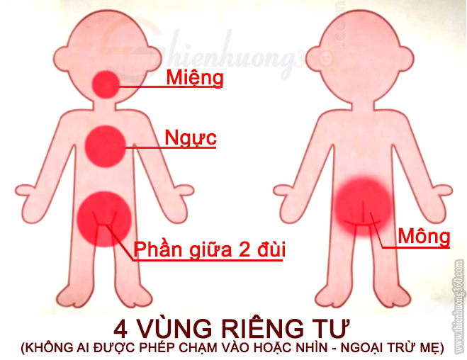
Kỹ năng đầu tiên về phòng chống xâm hại tình dục trẻ em mà các bậc cha mẹ cần dạy cho con mình đó là những kiến thức về giới tính và nhận biết các vùng nhạy cảm trên cơ thể như: vùng mặt và vùng cơ thể…
Nhiều trường hợp trẻ bị xâm hại mà không thể tự nhận biết được mức độ nghiêm trọng của vấn đề do còn quá nhỏ và thiếu hiểu biết về các vấn đề trên. Thế nên những kẻ biến thái có thể dễ dàng dụng chạm vào cơ thể các bé mà các bé không nhận thức đó là vùng cấm.
Hãy chỉ cho trẻ nhận biết rằng các vùng nhạy cảm trên cơ thể là nơi quan trọng nghiêm cấm bất kỳ ai động chạm. Kể cả cô chú người thân quen có xin phép thì con cũng hãy từ chối và nhớ quy tắc bàn tay giao tiếp để cân nhắc về mối quan hệ.
3. Không cho người khác chạm vào vùng nhạy cảm
Ngoài việc dạy con nhận biết các vùng nhạy cảm quan trọng ở trên xong rồi thì cha mẹ cần dạy cho trẻ biết cách tự bảo vệ cơ thể trước sự động chạm của người khác một cách cố ý.
Hãy hướng dẫn con như là: “Nếu ai đó cố ý động chạm con bằng được và con không thích điều đó, hãy xử lý nhanh nhất bằng cách bỏ chạy“ Hoặc “Nếu cảm thấy sự nguy hiểm lớn hơn thì con vừa bỏ chạy ngay vừa la lớn, nhờ sự giúp đỡ của những người xung quanh khi không có người thân bên cạnh“.
4. Không chạm vào vùng nhạy cảm của người khác
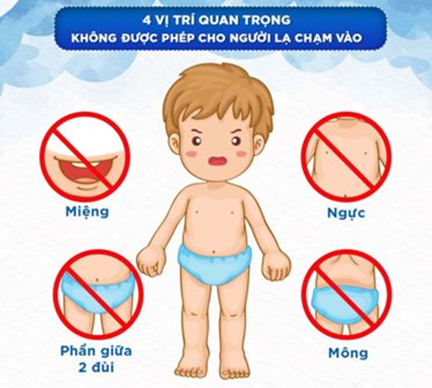
Bên cạnh việc dạy trẻ tự bảo vệ cơ thể của mình rồi thì các bậc cha mẹ cũng cần dạy trẻ chú ý không chạm vào vùng nhạy cảm của người khác, đặc biệt là một người khác giới.
Tuyệt đối không nên tò mò về cơ thể người khác để tránh bị lợi dụng, dụ dỗ hay vô tình kích thích thú tính của những kẻ xấu xa.
5. Dạy trẻ tránh xa những người lạ mặt cố làm thân
Hãy dạy cho trẻ cách nói “ KHÔNG” và tránh xa người lạ mặt.
Đồng thời, cha mẹ nên cảnh báo cho trẻ những nguy hiểm có thể gặp phải khi bé đi chơi một mình với người lạ mặt hoặc đi đến những nơi vắng vẻ, những nơi tối tăm, kín đáo.
Đừng quá tò mò về lời người khác kể và đi theo một ai đó. Và khi ai đó cho con thứ gì (như bánh kẹo), hãy từ chối vì con sẽ gặp nguy hiểm và cha mẹ sẽ lo lắng cho con lắm đấy.
6. Dạy trẻ không cho người lạ mặt vào nhà
Tuyệt đối không cho người lạ vào nhà. Khi có ai kêu cửa, trẻ cần phải thông báo/gọi điện cho cha mẹ biết nếu có ai đó kêu mở cửa. Khi chưa có sự đồng ý của cha mẹ thì tuyệt đối con không được mở cửa và không ai được phép bước vào nhà. Cha mẹ cũng nên chú ý không cho trẻ đi chơi một mình, và kể cả là sang nhà hàng xóm hay đến nhà người quen mà không có sự theo dõi của cha mẹ ở đó.
7. Dạy trẻ cách chạy thật nhanh hoặc nhờ sự giúp đỡ của người khác
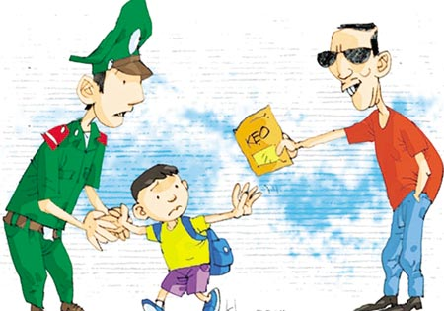
Để đề phòng trường hợp không may trẻ bị tấn công, cha mẹ nên đưa ra các giả thuyết về các tình huống và hướng dẫn trẻ cách chạy trốn. Bạn có thể dạy trẻ tìm cơ hội lúc kẻ xấu sơ hở để chạy thật nhanh hoặc la hét thật lớn như “cháu bị bắt cóc, cứu cháu với” để cầu cứu những người xung quanh.
Ngoài ra, cha mẹ cũng nên dạy cho trẻ ghi nhớ số điện thoại của cha mẹ, số điện thoại khẩn cấp cần gọi ngay để trẻ có thể sử dụng trong trường hợp khẩn cấp (113, đội an ninh gần nhà).
8. Báo ngay cho cha mẹ khi trẻ bị đe dọa hoặc không thích bất kỳ người nào.
Phụ huynh cần dạy cho trẻ cách giữ bình tĩnh, con không phải sợ hãi hay lo lắng khi có bất kỳ kẻ nào đe dọa sẽ hoặc làm tổn thương đến con nếu con mách lại với bố mẹ.
Cha mẹ sau khi nghe con chia sẻ, hãy tin tưởng con và cố gắng tâm sự với con để con bớt lo lắng và đề phòng.
Những điều trên sẽ giúp cho trẻ có thêm những kĩ năng để tự bảo vệ mình trước những hành vi đồi bại của những kẻ xấu. Hãy quan tâm đến con nhiều hơn, đừng để những hối tiếc sẽ muộn màng nhé các bậc cha mẹ. Trẻ em là tương lai của đất nước, là hi vọng của cha mẹ, là hạt mầm xanh của xã hội. Hãy giáo dục con tốt nhất nhé.

